DERSTEN ÇEKİLME İŞLEMLERİ (Öğrenci Başvuruları)
Yarıyıl İşlemleri Kayıtlı Dersler sayfasını açınız.
Bu sayfada dersten çekilme yapabileceğiniz derslerin başında D.Çekil butonu göreceksiniz (Şekilde ok ile gösterilen buton). Bu butona bastığında ilgili dersten çekilme talebini iletmiş olursunuz (Şekilde Ders Çekilme Durum: Onay Bekleniyor olacaktır).
Talebiniz yönetim kurulunda onaylanırsa Ders Çekilme Durum: Onaylandı olarak değişir.
Dersten çekilme başvuru tarihleri fakülte/yüksek okul akademik takviminde belirtilir.
Dikkat: Ders çekilme hakkı olmayan derslerde D.Çekil butonu yoktur.

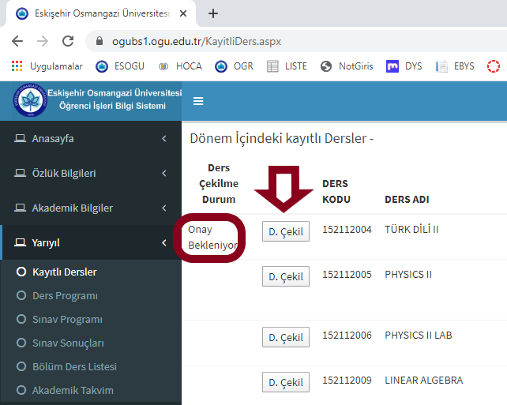
DERS BAZINDA ÇEKİLME HAKKININ DÜZENLENMESİ
Bölüm Tanımları/Ders Bilgi Sayfasında ilgili dersin Gen.Bil. butonuna tıklayınız.
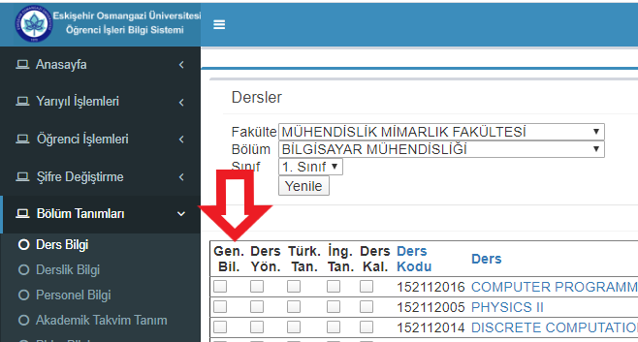
Ders Detay sayfasında Dersten Çekil Var seçeneğini Evet/Hayır olarak değiştiriniz.
Evet: Dersten çekilme hakkı kullanılacak ders
Hayır: Dersten çekilme hakkı olmayan ders

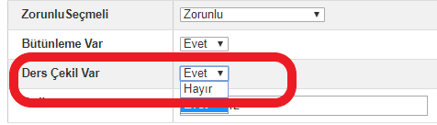

DERSTEN ÇEKİLME İŞLEMLERİ (Bölüm/Program YKK giriş)
Öğrenci İşlemleri Öğrenci Ara Ad Soyad sayfasını açınız.
Bu sayfada aramak istediğiniz öğrenciyi bulunuz. Gelen öğrenci satırının başındaki Telafi Giriş butonu ile varsa öğrenciye ait dersten çekilme talebini onaylayabilirsiniz.

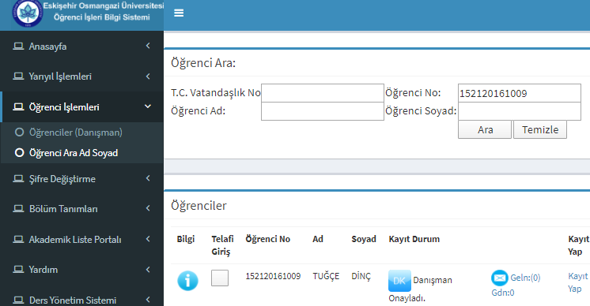

Telafi Giriş butonuna tıkladığınızda aşağıdaki sayfa gelir. Bu sayfada ok ile gösterilen sütunlardaki seçenekler ile öğrencinin dersten çekilme talebini görebilir ve onaylayabilirsiniz.
Dersten Çekil ÖĞRENCİ sütunu öğrencinin talebini gösterir. Değiştirilemez.
Dersten çekil YKK sütunu yönetim kurulu kararının işleneceği kutucukları gösterir. Yönetim kurulu kararı ile dersten çekilmesi onaylanan öğrencinin ilgili dersin satırındaki kutucuk işaretlenir.
Dersten çekilme sayısı (önlisans’ta 2 lisansta 4) dolduğunda diğer ders seçenekleri işaretlenemez. Fazla dersten çekilme talebi var ise, sadece uygun bulunan dersler işaretlenmelidir.
Sadece Seçmeli/Zorunlu ders kuralı kontrol edilmez. Dersten çekilme hakkının olmadığı dersler Ders Detay Bilgi sayfasından Dersten çekilme seçeneği ile düzenlenebilir. Öğrencilere ait toplu dersten çekilme talebi listesinde (197 Öğrenci Ders Çekilme Talep Durum) öğrencinin talepte bulunduğu dersler ve daha önceden çekilmiş olduğu dersler görülebilir.
Bu işlem için FAKULTE_SORUMLUSU rolü gereklidir.
Dikkat: Sadece öğrencinin seçmiş olduğu ve Dersten çekilme hakkının olduğu derslerde işaretleme seçeneği açıktır.

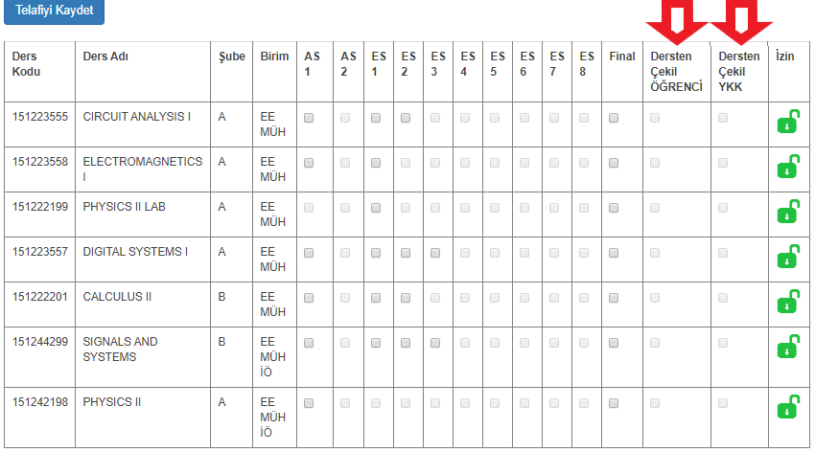

Dersten Çekilme Esasları
- Öğrenci, ilgili yarıyılda kayıt olduğu derslerden devamsızlık hakkı süresini geçmemiş olmak kaydı ile (2019-2020 Bahar Dönemi için tüm öğrencilerin derslerde devamsızlık hakkını sağladığı varsayılmaktadır) akademik takvimde belirtilen tarihlerde danışmanının uygun görüşü ve onayı ile çekilebilir.
- Öğrenciler, öğrenim hayatları boyunca ön lisans programlarında en fazla 2(iki) ve lisans programlarında ise en fazla 4 (dört) dersten çekilme hakkına sahiptir.
- Çift anadal öğrencileri, devam etmekte oldukları ikinci dalda, anadal programı ile aynı sayıda dersten çekilme hakkına sahiptirler.
- Öğrenciler dersten çekilme hakkını sadece zorunlu dersler için kullanabilir. Seçmeli, kredisiz, proje, uygulama ve bitirme projesi gibi derslerden çekilme işlemi yapılamaz.
- Öğrenciler devam etmekte oldukları programın ilk iki yarıyılındaki derslerden, tekrarladıkları derslerden, not yükseltmek amacıyla ikinci kez aldıkları derslerden ve daha önce çekilme hakkı kullandıkları derslerden çekilemez.
- Öğrenci, dersten çekilme işlemi yapılan dersi takip eden, dersin açıldığı ilk yarıyılda tekrar almak zorundadır.
- Çekilme İşlemi yapılan dersler ilgili yarıyıl not çizelgesinde DÇ (Dersten Çekildi) harf notu ile gösterilir ve bu not ortalamaya katılmaz.

